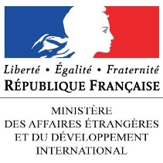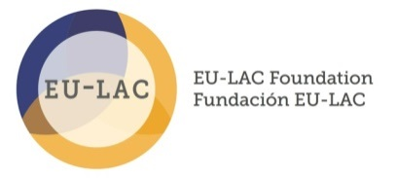

COLOQUIO IDA – EU-LAC 2016
organizado conjuntamente con CERALE, ESCP Europe
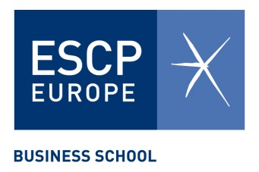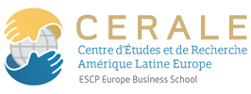

MANAGEMENT INTERCULTURAL Y AFINIDADES ELECTIVAS
EUROPA - AMÉRICA LATINA y CARIBE,
PARA CONTRIBUIR A UN DESARROLLO SUSTENTABLE

París, 30 de mayo – 31 de mayo 2016

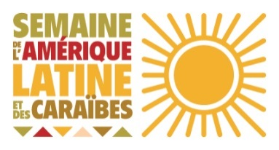

http://ida-eulac-cerale2016.jimdo.com

Presentación
En el marco de su asociación estratégica con la Fundación Unión Europea – América Latina y Caribe (EU-LAC), el Instituto de las Américas (IdA) organiza cada año, con motivo de la Semana de América latina y el Caribe en Francia y con el apoyo del Ministerio francés de Relaciones Exteriores, un coloquio destinado a valorizar y a reforzar la relación birregional. El coloquio 2016 es organizado conjuntamente con el CERALE Centro de Estudios y de Investigación América Latina Europa de ESCP Europe, institución miembro del IdA. Constituirá un evento de gran visibilidad que reunirá a investigadores, a responsables públicos así como a representantes de organizaciones internacionales y a actores del sector privado con el fin de analizar, desde una perspectiva latinoamericana y europea, problemáticas de gestión y prácticas de desarrollo sostenible.
El tema del coloquio remite a las « afinidades electivas » que gravitan entre América Latina y Europa así como al reto insoslayable para empresas y Estados de diseñar sus actividades y sus políticas de modo sustentable, respetando el equilibrio medioambiental y contribuyendo al desarrollo social de las poblaciones involucradas.
El programa trata los diversos temas explorados por CERALE desde su creación y apunta a suscitar el diálogo entre las diferentes áreas de la gestión pública y privada.
Programa provisorio (Versión del 26 de abril 2016)
▪ Día 1 - 30 de mayo de 2016
Senado francés, Palais du Luxembourg, Sala Médicis
Rue de Vaugirard, 75006 Paris
08h30 Registración
09h15-10h00 Ceremonia de apertura
Senado francés
Paola Amadei, Directora Ejecutiva de la Fundación EU-LAC
Carlos Quenan, Vice-Presidente del Instituto de las Américas
Franck Bournois, Director general de ESCP Europe
Jean-François Chanlat, Profesor Universidad Paris-Dauphine y co-presidente del Comité cientifico
Florence Pinot de Villechenon, Directora de CERALE – ESCP Europe y miembro del consejo cientifico del Instituto de las Américas y Jorge Walter, Profesor Universidad San Andrés, Director de CERALE – Argentina, co-presidentes del coloquio
10h00-11h00 Conferencia inaugural: “Desarrollo sostenible: conflicto de intereses o estrategia ganadora en América Latina?”
Conferencista: Brizio Biondi-Morra, presidente emérito de INCAE Business School, ex presidente de AVINA y de FUNDES International

11h00- 11h15 Pausa

11h15-11h30 Focus EU-LAC: Presentación del estudio “La Responsabilidad Social Empresarial en el contexto de la relación entre la Unión Europea y la Comunidad de Estados Latinoamericanos y Caribeños” *

11h30-12h30 Conferencia 2: « Oportunidades y Desafíos para América Latina en una Década decisiva: Instituciones, Competitividad y Desarrollo empresario»
Conferencista: Jorge Forteza, profesor, ex presidente del Consejo de la Universidad de San Andrés y consultor

12h30-13h30 Almuerzo

13h30-15h30 Mesa redonda 1: « Competitividad más allá de los estándares: estrategias de asociación y desarrollo sostenible en cadenas de valor globales y locales»
Coorganizada con el International Trade Center.

Moderador: International Trade Center*
Participantes:
Marike de Peña, Chair of Fairtrade International and Chair of the Latin America Network of Fairtrade Producers – CLAC
Jean-Christophe Laugée, Vice-presidente, Nature & Cycles Sustainability, DANONE;
Germán Ríos, Corporate Director Strategic Affairs, CAF – development bank of Latin America
BID*
Juan Carlos Sarmiento, Director desarrollo internacional, Barnier SARL
La mesa redonda debatirá sobre aspectos relacionados con las formas asociativas, el aprendizaje y la competitividad de las pequeñas y medianas empresas en cadenas controladas por los compradores. A través de ejemplos presentados por los interlocutores se investigará cuáles son los requisitos para lograr un desarrollo y una participación sostenible desde el punto de vista del productor. Asimismo, se debatirá sobre el rol y las posibles funciones de los diferentes actores: sector público, bancos, compradores, productores, mundo académico e instituciones de apoyo nacionales e internacionales.

15h30-15h45 Focus EU-LAC: Presentación de la iniciativa Polos de Competitividad de la Fundación EU-LAC *

15h45-16h00 Pausa

16h00-18h00 Mesa redonda 2: « Gestión de equipos y de competencias en empresas multiculturales”
Precedida por una presentación de los resultados de una encuesta CERALE-Doly Partners

Moderadores: Leni Hidalgo, Profesora de liderazgo, INSPER
Jean-Pierre Doly, Presidente de Doly Partners y ex Director general Danone Argentina

Participantes:
Olivier Piepsz, Vice-presidente, SAFRAN;
Juan Carlos Alonso, Director de Formación, Intercontinental Madrid;
Jean-Charles Carrot-Dulac, Director internacional, F. Iniciativas;
Antoine Gaston-Breton, Dirección Marketing, Peugeot;
Derek O’Donnell, Regional Vice President - Human Resources, Europe Vice President Legal & Real Estate UK, CEMEX

El panel estará compuesto por dirigentes de empresas multinacionales, de empresas medianas y de PyMEs que operan en América Latina, el Caribe y en Europa. Tratará las siguientes cuestiones: ¿tiene la proximidad cultural (las “afinidades electivas”) entre ambos continentes un impacto sobre la gestión de las relaciones intra e inter empresarias entre América Latina y Europa? ¿Cómo generar líderes preparados para operar en las diferentes sedes de una misma empresa? ¿Cuáles son los efectos de las experiencias latinoamericanas y europeas en la movilidad profesional de los dirigentes? ¿Cómo inciden los factores humanos a la hora de localizar actividades en el otro continente? ¿Cómo potenciar la asociación empresa-universidad a favor de más y mejores recursos humanos?

▪ Día 2 - 31 de mayo de 2016
ESCP Europe, 79 Avenue de la République, 75011 Paris (Métro Saint-Maur, ligne3)
08h30-10h30 Sesiones temáticas (funcionamiento en paralelo)
- Sesión 1 : Gestión de las políticas públicas
- Sesión 2 : Dinámicas de internacionalización empresarial
- Sesión 3 : Management intercultural
- Sesión 4 : Born global firms y PyMEs internacionales
- Sesión 5 : Comportamiento del consumidor
- Sesión 6 : Responsabilidad social empresarial
- Sesión 7 : Relaciones de producción en las cadenas de valor globales
- Sesión 8 : Gestión de la energía, con la participación del profesor Michael Jefferson

10h30-12h30 Sesiones temáticas
12h30-13h45 Buffet

13h45 – 15h00 “La reactivación del dialogo político entre Francia y América latina: balance y perspectivas”
Participantes :
Patrice Martin-Lalande, Michel Vauzelle
Comisión de Asuntos Extranjeros, Asamblea Nacional.
Con la participación de Jean-Michel Blanquer, Presidente del Instituto de las Américas

15h00-15h30 “La educación superior y la cooperación: Europa, América latina y el Caribe”
Leonel Fernández, Presidente de la Fundación EU-LAC*
Jean-Michel Blanquer, Presidente del Instituto de las Américas

15h30-15h45 Pausa

15h45-17h45 Sesiones temáticas

17h45-18h45 Conferencia 3: “Les cooperaciones científicas entre América Latina – Caribe y Europa » (título provisorio)
Conferencista: Rigas Arvanitis, Director del IFRIS – Institut francilien Recherche Innovation Société

18h45 Clausura
Olivier Badot, Decano asociado para la investigación, ESCP Europe
Carlos Quenan, Vice-Presidente del Instituto de las Américas
Florence Pinot de Villechenon, Directora de CERALE – ESCP Europe y miembra del consejo cientifico del Instituto de las Américas
Jorge Walter, Profesor Universidad San Andrés, Director de CERALE – Argentina

19h15 Cocktail

apoyan este coloquio:

y

